OBS! Ta bort denna text och instruktionerna nedan innan dokumentet skickas in.
Saker att tänka på innan du skickar in synpunkter, förfrågningar och klagomål gällande FSC regelverket:
- Mycket viktig att beställa hem¹ och granska avverkningsanmälan från Skogsstyrelsen innan du skickar iväg något.
- Den svenska FSC standardens krav (exempelvis indikator 6.4.3) kan endast användas om markägaren är FSC certifierad. Du måste därför ta reda på om markägaren är FSC certifierad innan du skickar in ett sådant klagomål².
- För att skicka klagomål gällande bristfällig hänsyn till rödlistade arter (indikator 6.4.3) måste man först granska om det finns någon hänsyn planerad till arterna i avverkningsanmälan.
- Om du inte har granskat om hänsyn planeras till arterna i avverkningsanmälan kan du möjligen skicka in dokumentet som en synpunkt eller förfrågan. Om du skickar in som förfrågan kan du till skillnad från en synpunkt förvänta dig ett svar.
- Klagomål mot FSC skogsbruksstandarden ska i ett första skede framföras till certifikatsinnehavaren, tex ett skogsbolag. Många (främst mindre) skogsägare är medlemmar i gruppcertifikat³ och då ska klagomålet framföras till gruppcertifikatet.
- Om ett ombud (tex Norra skog eller Mellanskog) avverkningsanmäler en skog med naturvärden motsvarande nyckelbiotops kvalité men markägaren inte är FSC certifierad, bör du skicka in ett FSC kontrollerat virke klagomål. Då ska klagomålet skickas till ombudsföretaget.
¹ Maila till skogsstyrelsen@skogsstyrelsen.se
² Hör av dig till FSC kansliet eller isak.lodin@wwf.se om du vill ha hjälp.
³ https://se.fsc.org/se-sv/hitta/grupper-for-skogsbrukscertifiering
OBS! Ta bort denna text och instruktionerna ovan innan dokumentet skickas in.

Inledande FSC- /PEFC-klagomål – information om höga naturvärden och fridlysta arter i avverkningsanmälan A 18289-2019 i Örebro kommun
Detta dokument behandlar höga naturvärden i avverkningsanmälan A 18289-2019 i Örebro kommun. Denna avverkningsanmälan inkom 2019-04-03 och omfattar 2,4 ha.
Nedan presenteras fynd av naturvårdsarter och fridlysta arter som gjorts i det avverkningsanmälda området, samt relevanta utdrag ur standarderna för FSC, Chain of Custody, Controlled Wood och PEFC. I BILAGA 1 finns artfakta om fridlysta arter.
Vi förväntar oss att ni återkommer med ett skriftligt svar på vårt klagomål och även beskriver vilka korrigerande åtgärder ni satt in för att rätta till identifierade brister i er efterlevnad av den svenska FSC standarden.

Naturvårdsarter
I avverkningsanmälan har följande 29 naturvårdsarter hittats: brandtaggsvamp (VU), granrotsspindling (VU), gyllenspindling (VU), läderdoftande fingersvamp (VU), taggfingersvamp (VU), tvillingspindling (VU), blå taggsvamp (NT), flattoppad klubbsvamp (NT), orange taggsvamp (NT), persiljespindling (NT), spillkråka (NT, §4), svart taggsvamp (NT), svartvit taggsvamp (NT), barrfagerspindling (S), besk kastanjemusseron (S), blomkålssvamp (S), brandmusseron (S), fjällig taggsvamp s.str. (S), fransig jordstjärna (S), guldkremla (S), kalktallört (S), kryddspindling (S), nästrot (S, §8), skarp dropptaggsvamp (S), strimspindling (S), svavelriska (S), tibast (S), zontaggsvamp (S) och blåsippa (§9). Av dessa är 13 rödlistade. För rödlistade arter har rödlistekategorin angivits inom parentes. Arter som är signalarter enligt Skogsstyrelsen har markerats med (S). För fridlysta arter anges även paragrafen i Artskyddsförordningen som arten är fridlyst enligt.
De påträffade naturvårdsarterna är ett tydligt kvitto på att detta rör sig om en skog med höga naturvärden. I Figur 1 visas en karta över det avverkningsanmälda området, där samtliga fyndplatser för naturvårdsarter som finns registrerade på Artportalen har markerats.
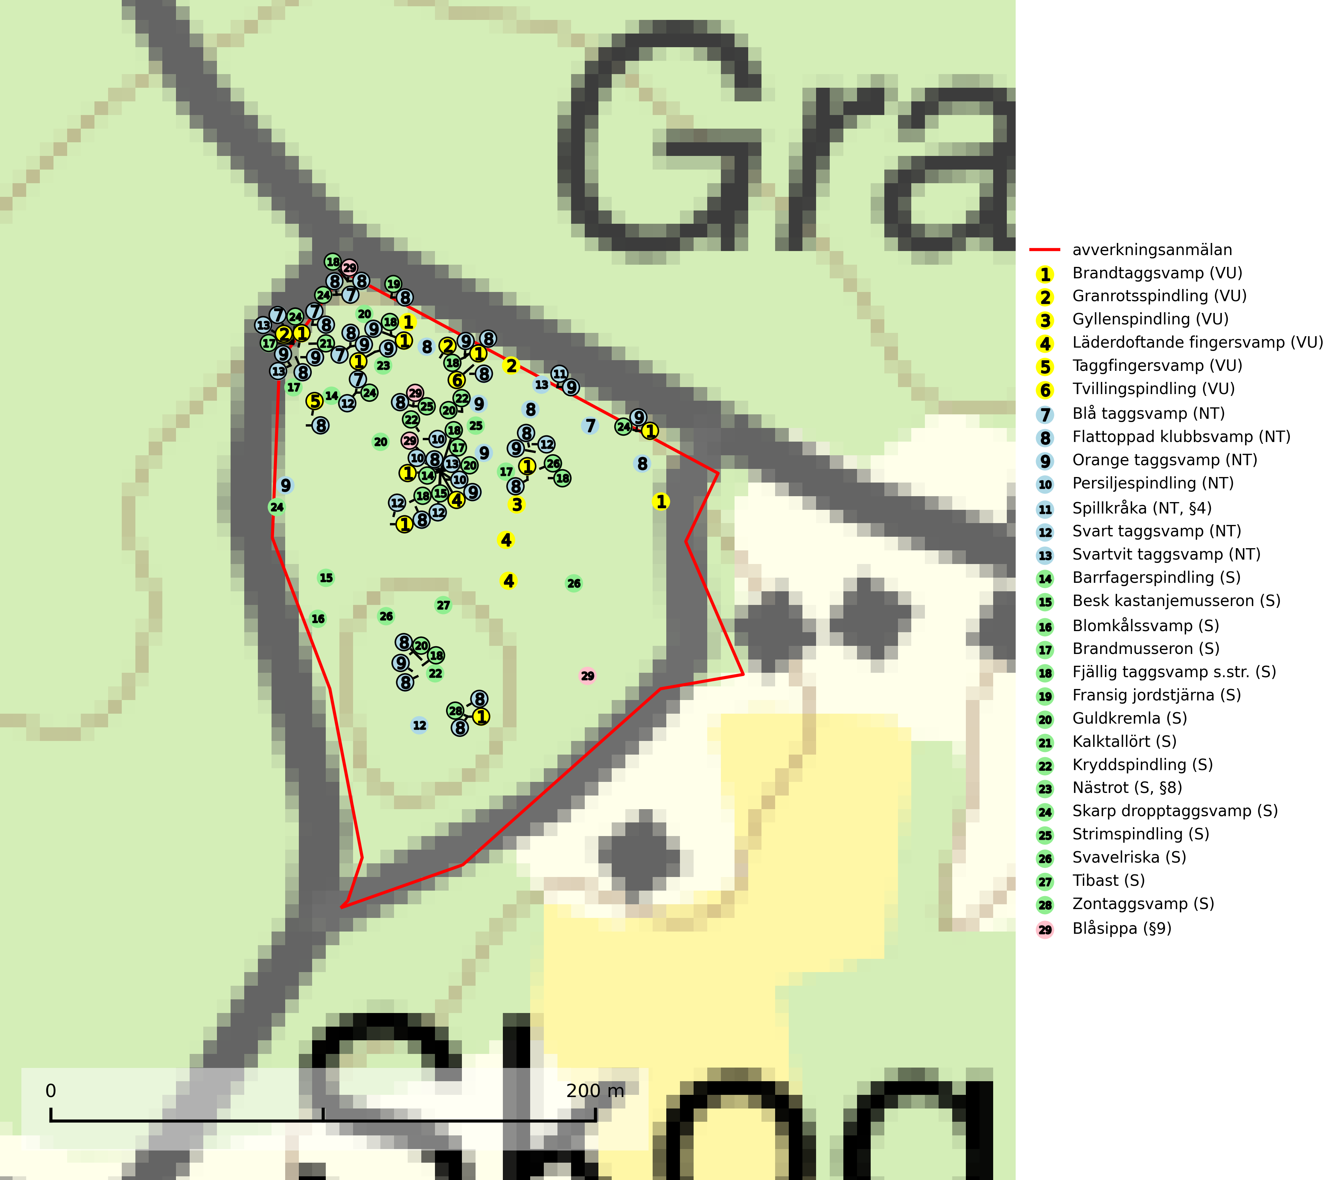
Figur 1. Fyndplatser för naturvårdsarter i det avverkningsanmälda området (röd linje). Markörer utan svart kant är placerade på fyndplatsen. Markörer med svart kant är placerade vid sidan av fyndplatsen och har ett svart streck som visar fyndplatsens exakta position. Kartans mittpunktskoordinat är N 6553915, E 532002 i SWEREF 99 TM.
Blomkålssvamp är en parasit och vednedbrytare som växer på rötter och basala stamdelar av tall, enstaka gånger även på lärk och gran. Träden är oftast mycket gamla, gärna 150–200 år eller äldre. När blomkålssvamp påträffas i skogslandskapet signalerar den vanligtvis skyddsvärda tallbestånd med höga naturvärden. Den är då främst knuten till gamla skogar, oftast tallnaturskogar och olika restbiotoper där det förekommer biologiskt gamla träd. Samtliga tallar med blomkålssvamp bör klassas som naturvårdsträd och lämnas som framtida ”evighetsträd” (Nitare & Skogsstyrelsen, 2019).
Blå taggsvamp (NT) är en karaktärsart i såväl örtrika kalkbarrskogar som i torra sandtallskogar där det föreligger gammal skog med långvarig trädkontinuitet. Är sällsynt och mycket kravfull i södra och mellersta Sverige. Den hotas främst av skogsavverkning och tycks försvinna efter slutavverkning, markberedning och plantering. I kalkgranskogar verkar arten vara mycket känslig. Granskogar med arten bör formellt skydddas (SLU Artdatabanken, 2024; Nitare & Skogsstyrelsen, 2019).
Brandtaggsvamp (VU) är en sällsynt art knuten till barrskogar på starkt kalkrik mark. Arten är placerad högst upp i Skogsstyrelsens värdepyramid för bedömning av skog med höga naturvärden och hotas främst av avverkning av kalkpåverkad barrskog. Äldre skog på kalkrik mark har ofta en rik flora av hotade svampar och är därför synnerligen skyddsvärda. Det är önskvärt att många, även små, områden med sådan kalkbarrskog skyddas i södra och mellersta Sverige (SLU Artdatabanken, 2024; Nitare & Skogsstyrelsen, 2019).
Flattoppad klubbsvamp (NT) bildar mykorrhiza med gran och växer i äldre barrskog på näringsrik, kalkpåverkad mark. Växtmiljön utgörs vanligen av örtrika granskogar med höga naturvärden, gärna påverkade av ytligt och rörligt markvatten. Svampen kräver välutvecklade gamla mossmattor med konstant fuktigt mikroklimat och hotas främst av slutavverkning av äldre ängsgranskogar på näringsrik mark. Artens lokaler bör undantas från skogsbruk (SLU Artdatabanken, 2024).
Granrotsspindling (VU) bildar mykorrhiza med gran. Växer i djup barrförna, gärna i gamla myrstackar, i medelålders till äldre ängsgranskog på kalkrik mark. Minskningstakten uppgår till 30 % inom 50 år och överstiger gränsvärdet för Sårbar (VU) enligt A-kriteriet. (A2c+3c+4c). Arten missgynnas av avverkning och markberedning. Generellt bör lokaler som är särskilt rika på förekomster av sällsynta svampar säkerställas och lämnas för fri utveckling (SLU Artdatabanken, 2024).
Gyllenspindling (VU) bildar mykorrhiza med gran i ängsgranskog på kalkrik mark, mer sällan med tall i kalktallskog. Minskningstakten uppgår till 30 % inom 50 år och överstiger gränsvärdet för Sårbar (VU) enligt A-kriteriet. Skogsbruk med kalavverkning, markberedning etc. är ogynnsamt för arten. Barrskog på kalkrik mark är en synnerligen skyddsvärd biotop varav fler områden behöver skyddas (SLU Artdatabanken, 2024).
Läderdoftande fingersvamp (VU) bildar mykorrhiza med gran i örtrik äldre barrskog, ofta på kalkrik mark. Den har en speciell doft som kan påminna om nytt skoläder (skoaffär), därav det svenska namnet. Den totala populationen i landet bedöms ändå ha minskat starkt och fortsatt kommer att minska då arten är knuten till en bördig äldre kalkgranskogsmiljö som successivt avverkas och där få områden alltjämt är formellt skyddade. All form av hårdhänt skogsavverkning på eller i närheten av växtplatsen missgynnar arten. Artens huvudsakliga koppling till produktiva äldre granskogar med hög bonitet gör den särskilt utsatt för slutavverkning. Samtliga lokaler bör undantas från rationellt skogsbruk och få ett områdesskydd (SLU Artdatabanken, 2024; Nitare & Skogsstyrelsen, 2019).
Orange taggsvamp (NT) bildar mykorrhiza med både gran och tall och den förekommer främst i äldre barrskogar med kontinuitetsskogskaraktär. Mest frekvent är den i äldre mossrik granskog, men då bara i skogar inom granens naturliga utbredningsområde och i bestånd med långvarig grankontinuitet. Den totala populationen i landet bedöms ha minskat kraftigt och fortsatt kommer att minska då arten är knuten till en produktiv skogsmiljö som successivt avverkas. Arten hotas främst av skogsavverkning och tycks försvinna efter slutavverkning, markberedning och plantering och det är inte känt att arten har återkommit i anlagd skog på tidigare kalmark (SLU Artdatabanken, 2024).
Persiljespindling (NT) bildar mykorrhiza med tall, gran och bok i ängsgranskog, kalktallskog och i ängsbokskog på rikare mark. Minskningstakten uppgår till 15 % inom 50 år och bedöms vara nära gränsvärdet för Sårbar (VU). (A2c+3c+4c). Persiljespindlingen hotas av avverkningar och är särskilt känslig eftersom den är knuten till äldre, produktiv barrskog, d.v.s. en skogstyp som är en bristvara i skyddade områden i Sverige och som samtidigt försvinner i snabb takt genom slutavverkningar. Skyddet för äldre ört- och kalkrika barrskogar med trädkontinuitet måste öka och oskyddade bokskogar med persiljespindling måste få ett formellt skydd i form av biotopskydd eller naturreservat (SLU Artdatabanken, 2024).
Svart taggsvamp (NT) bildar huvudsakligen mykorrhiza med gran och tall, men även med ek och bok. Slutavverkning utgör det största hotet mot arten och den överlever sannolikt inte en föryngringshuggning då barrträdens rötter dör efter avverkningen. Förekomsterna i barrskog är särskilt utsatta eftersom arten föredrar att växa i äldre, virkesrika skogar med högre bonitet, som avverkas i rask takt. Fler äldre, virkesrika barrskogar med högre bonitet måste formellt skyddas som biotopskyddsområden eller naturreservat. Även oskyddade växtplatser i lövskogsbiotoper bör få ett starkt skydd. Skogsområden med svart taggsvamp bör inte gallras eller plockhuggas om inte huggningen efterföljs av skogsbete (SLU Artdatabanken, 2024).
Svartvit taggsvamp (NT) bildar mykorrhiza med tall, troligen även med gran. Den växer huvudsakligen i äldre, naturligt uppkommen skog på torr eller frisk mark och förekommer såväl på tallhedar som i mossig barrblandskog. Flera olika former har påträffats vid DNA-undersökningar av europeiskt material och det är oklart hur många former som finns i värd land. Kalavverkning av äldre skog är ett reellt hot, liksom maskinell markberedning och minskad andel självföryngring. Lokaler som fortfarande håller svampen behöver säkerställas (SLU Artdatabanken, 2024; Nitare & Skogsstyrelsen, 2019).
Taggfingersvamp (VU) är knuten till granskogar med långvarig kontinuitet och bildar mykorrhiza med gran på rikare mark. Den totala populationen i landet bedöms ha minskat kraftigt och fortgående att minska, huvudsakligen p.g.a. att arealen örtrik äldre granskog har minskat de senaste 50 åren. Den hotas främst av skogsavverkning och tycks försvinna efter slutavverkning, markberedning och plantering och det saknas uppgifter om fynd i planterad skog eller sekundär granskog uppkommen på kalmark. Taggfingersvamp är placerad högst upp i Skogsstyrelsens värdepyramid för bedömning av skog med höga naturvärden. Områdesskydd är en viktig åtgärd för att bevara artens förekomster (SLU Artdatabanken, 2024; Nitare & Skogsstyrelsen, 2019).
Tibast är en kalkgynnad buske som växer på mullrik, frisk eller svagt fuktig mark, exempelvis i gamla kalkgranskogar, lövträdslundar, varma källpåverkade sluttningar och exklusiva biotoper kopplade till vattendrag. Förekomster i gammal skog visar på höga naturvärden och bör alltid noteras i samband med naturvärdesinventeringar. Tibast är värdväxt för de två fjärilsarterna större tibastmal och brun tibastmal (CR) (SLU Artdatabanken, 2024; Nitare & Skogsstyrelsen, 2019).
Tvillingspindling (VU) bildar mykorrhiza med gran och växer enbart i örtrika grandominerade kalkbarrskogar med kontinuitet och hög bonitet, miljöer som idag är starkt hotade av slutavverkningar. Tvillingspindlingen liksom en lång rad av dess följearter knutna till kalk- och örtrika barrblandskogar med lång kontinuitet är beroende av områdesskydd eller naturvårdsavtal som förhindrar slutavverkningar av dess växtmiljöer (SLU Artdatabanken, 2024).

Fridlysta arter
Följande fridlysta arter har sina livsmiljöer och växtplatser i den avverkningsanmälda skogen: spillkråka (NT, §4), nästrot (S, §8) och blåsippa (§9).
Observera att medlemsländerna är skyldiga att agera i enlighet med EU:s fågeldirektiv där det uttryckligen står att direktivet gäller för fåglar samt för deras ägg, bon och livsmiljöer (artikel 1). Vidare att de åtgärder som vidtas inte får leda till en försämring av den nuvarande situationen beträffande bevarandet av de fågelarter som avses i artikel 1 (artikel 13). Fågeldirektivet är styrande för tillsynsansvariga myndigheters ärendehantering, ställningstaganden och beslutsfattande.
Spillkråka (NT, §4) är rödlistad som nära hotad och ingår i bilaga 1 i EU:s fågeldirektiv. Den minskar i population på grund av minskad tillgång på lämpliga bo- och födoträd och minskad födotillgång. Spillkråkans minskningstakt har uppgått till 19 (24–10) % under de senaste 15 åren. Minskningstakten för den svenska populationen bedöms vara nära gränsvärdet för Sårbar (VU) (A2bc). Skogsbruk med korta omloppstider och täta, homogena ungskogar utgör det största hotet, (SLU Artdatabanken, 2023).
I BILAGA 1 finns mer detaljerad information om ekologi samt krav på livsmiljö hos fridlysta arter.

Certifiering

Ur FSC-standarden
PRINCIP 1: LAGEFTERLEVNAD: Certifikatsinnehavaren ska följa alla tillämpliga lagar, förordningar och nationellt ratificerade internationella avtal, konventioner och överenskommelser.
1.3.1 Tillämpliga lagar och föreskrifter för brukandet av skogen följs.
- Kommentar: I den avverkningsanmälda skogen har fridlysta arter sina livsmiljöer och växtplatser. Att skada de fridlysta arternas livsmiljöer, växtplatser eller ekologiska funktion är inte tillåtet enligt artskyddsförordningen. EU:s medlemsländer och skogsbolag är skyldiga att agera i enlighet med EU:s fågeldirektiv där det uttryckligen står att direktivet gäller för fåglar samt för deras ägg, bon och livsmiljöer (artikel 1). Vidare att de åtgärder som vidtas inte får leda till en försämring av den nuvarande situationen beträffande bevarandet av de fågelarter som avses i artikel 1 (artikel 13).
6.4 Certifikatsinnehavaren ska skydda sällsynta arter och hotade arter samt deras livsmiljöer inom skogsbruksenheten. Det ska ske genom avsättningar, andra skyddade områden och genom att skapa konnektivitet och/eller genom andra direkta åtgärder som gynnar dessa arters överlevnad och livskraft. Åtgärderna ska stå i förhållande till brukandets skala, intensitet och risk, samt till sällsynta och hotade arters bevarandestatus och ekologiska krav. Certifikatsinnehavaren ska beakta den geografiska spridningen och ekologiska krav hos sällsynta och hotade arter utanför skogsbruksenhetens gränser när beslut om åtgärder inom skogsbruksenheten ska fattas.
6.4.1 Följande biotoper undantas från alla skogsbruksåtgärder, förutom åtgärder påkallade för att bevara eller främja biotopens naturliga eller hävdbetingade biologiska mångfald:
b) nyckelbiotoper enligt Skogsstyrelsens definition och metod (1995)
- Kommentar: I det avverkningsanmälda skogsområdet har 28 rödlistade arter och signalarter påträffats. Detta ska jämföras med Skogsstyrelsens uppföljning 2017 av nyckelbiotoper som visade att man i genomsnitt hittar 20,6 olika rödlistade arter och signalarter i en nyckelbiotop (Wijk, S. 2017. Biologisk mångfald i nyckelbiotoper – Resultat från inventeringen “Uppföljning biologisk mångfald” 2009–2015. Rapport 4/2017 Skogsstyrelsen, Jönköping).
6.4.3 Bevarandeåtgärder genomförs för de kända förekomster av rödlistade arter som påverkas av skogsbruk.
- Kommentar: I det avverkningsanmälda skogsområdet har 29 naturvårdsarter varav 13 rödlistade arter sina livsmiljöer och växtplatser.

Ur Chain of Custody Certification (FSC-STD-40-004 ver 3.0)
1.3 The organization shall commit to the FSC values as defined in FSC-POL-01-004 Policy for the Association of Organizations with FSC.

Ur FSC:s policy för associerade organisationer (FSC-POL-01-004)
Som “Chain of Custody”-certifierad organisation är skogsbolaget bunden av de fastställda reglerna i Del 1 Punkt 1 c) i Policy för organisationer associerade med FSC (FSC-POL-01-004 V2-0 EN + SVE version 2012-03-02):
- De organisationer FSC kan acceptera association med får inte direkt eller indirekt ha några kopplingar till nedanstående, oacceptabla aktiviteter:
a) Olaglig skogsavverkning och handel med olagligt avverkat virke eller skogsprodukter
...
c) Skogsbruk som förstör höga naturvärden
d) Betydande omvandling av skog till plantager eller annan, icke skoglig, markanvändning
- Kommentar: Avverkning av skog med höga naturvärden samt skada på fridlysta arter strider både mot FSC Controlled Wood-standarden och FSC:s policy for associerade organisationer.

Ur FSC Controlled Wood (FSC-STD-40-005)
Virke som inte accepteras i FSC-märkta produkter (oacceptabelt ursprung) enligt FSC Controlled Wood (FSC-STD-40-005):
- Illegalt avverkat virke.
- ...
- Virke från avverkningar som hotar höga naturvärden.
- Virke från skog som konverteras till plantager eller icke-skogligt bruk.
- Kommentar: Avverkning av skog med höga naturvärden samt skada på fridlysta arter strider både mot FSC Controlled Wood-standarden och FSC:s policy for associerade organisationer.

Ur PEFC-standarden gällande lagefterlevnad
PEFC-standarden förutsätter att tillämplig svensk lagstiftning följs. Det är utsedd tillsynsmyndighet som ansvarar för tillsyn av lagens efterlevnad. PEFC-standarden återger innehållet i vissa certifieringskritiska lag- och föreskriftskrav vilka ska ingå i granskning av PEFC-systemets efterlevnad.
- Kommentar: I den avverkningsanmälda skogen har fridlysta arter sina livsmiljöer och växtplatser. Att skada de fridlysta arternas livsmiljöer, växtplatser eller ekologiska funktion är inte tillåtet enligt artskyddsförordningen

BILAGA 1 – Fridlysta arter

Spillkråka – ekologi samt krav på livsmiljön
Spillkråka (NT) är rödlistad som nära hotad, fridlyst enligt §4 Artskyddsförordningen och ingår i bilaga 1 i EU:s fågeldirektiv. Spillkråka lever i både barr- och blandskog liksom i ren lövskog. De tätaste populationerna tenderar att finnas i äldre, variationsrik blandskog med gott om död ved och gamla träd.
Varje par utnyttjar 400–1000 hektar skog beroende på skogens kvalitet. En minskning av populationen pågår på grund av minskad tillgång på lämpliga bo- och födoträd och minskad födotillgång. Spillkråkans minskningstakt har uppgått till 19 (24–10) % under de senaste 15 åren. Minskningstakten för den svenska populationen bedöms vara nära gränsvärdet för Sårbar (VU) (A2bc). Skogsbruk med korta omloppstider och täta, homogena ungskogar utgör det största hotet (Artdatabanken 2023).

Referenser – spillkråka
SLU Artdatabanken, 2021. Artfaktablad. Naturvård – artfakta. SLU Artdatabanken, Uppsala

